**Guía para compras públicas y corporativas**

|  |  |
| --- | --- |
| **AIRE CONDICIONADO**  Actualización: Abril 2021 | F:\TOP TEN PERU\AIRE ACONDICIONADO\TOP TEN AIRE ACONDICIONADO\AIRE ACONDICIONADO IMAGENES\LGVR122H9.JPG |

**¿POR QUÉ ADOPTAR LOS CRITERIOS DE TOPTEN?**

* Topten es una iniciativa basada en portales web activos en diferentes puntos del mundo que ayuda a los profesionales, los contratistas públicos y los grandes compradores a encontrar los productos más eficientes energéticamente disponibles en cada país. Los productos se seleccionan y actualizan continuamente, de acuerdo con sus altas prestaciones energéticas y medioambientales, independientemente de los fabricantes.
* Todos los equipos de aire acondicionado que se muestran en [**www.topten.pe**](http://www.topten.pe)cumplen con los criterios contenidos en estas pautas. Por lo tanto, los compradores pueden utilizar el sitio web para verificar la disponibilidad y la variedad de productos actualmente en el mercado, que cumplen con los criterios de selección de Topten.

**¿CUÁNTO PUEDES AHORRAR?**

En www.topten.pe Los equipos de aire acondicionado se dividen en las siguientes categorías:

|  |
| --- |
| **aire acondicionado** |
| Aire acondicionado frio |
| Aire acondicionado frio- calor |

Teniendo en cuenta los modelos enumerados en Topten y los siguientes supuestos, es posible lograr ahorros durante su vida útil del producto.

|  |  |
| --- | --- |
| Consideraciones | * Vida Útil: 15 años |
|  | * Coste de electricidad: 0.5 S/./kWh |

|  |  |  |
| --- | --- | --- |
|  | **ModeloTopten** | **Modelo Ineficiente** |
| Clase eficiencia de refrigeración | A | G |
| Índice de eficiencia - SEER | 5.6 | 2.6 |
| Consumo energético de refrigeración | 220 kWh/año | 432 kWh/año |
| Coste de electricidad en 10 años | S/. 154 | S/. 302 |
| **Ahorros en 10 años** | **S/. 148 / unidad** | **50 % energía** |

Los modelos Topten consumen un 50% menos energía, comparados con modelos ineficientes y pueden conseguir ahorros de S/. 148 /unidad durante su vida útil.

**CRITERIOS DE CONTRATACIÓN**

En los listados de la página, seleccionamos los modelos de aire acondicionado de menor consumo y mayor eficiencia energética, de acuerdo a la ficha técnica del fabricante y en base al criterio de selección del reglamento técnico peruano.

Se menciona los criterios de selección de Topten que se pueden insertar en los documentos de licitación:

**ASUNTO: AIRE ACONDICIONADO DE ALTA EFICIENCIA ENERGÉTICA**

**ESPECIFICACIONES TÉCNICAS**

* Capacidad de enfriamiento / calefacción (kW): Capacidad máxima de refrigeración / calefacción en kilovatios (kW), según la etiqueta energética.
* Potencia de sonido Unidad interior / exterior: Nivel de potencia acústica de la unidad interior y exterior para la función de refrigeración en dB (A), de acuerdo con la declaración en la etiqueta energética.
* Refrigerante / GWP: Nombre del refrigerante y su potencial de calentamiento global. El más común es el R410A, un refrigerante fluorado con un alto GWP de 1975.
* Tamaño Unidad interior / exterior: Tamaño de las dos unidades en mm (por ejemplo, ancho x profundidad x altura)
* Clasificación de eficiencia energética:

La clasificación de eficiencia energética para los aparatos de aire acondicionado exclusivamente con función de refrigeración se determina de acuerdo con lo establecido en las siguientes tablas:

* IEE: El Índice de eficiencia energética en refrigeración es el cociente entre la capacidad de enfriamiento (Cenf) y la potencia eléctrica de entrada (P) del aparato cuando funciona en modo de refrigeración a carga completa. Cuanto mayor es este número, más eficiente es el equipo. Se encuentra especificado en la Etiqueta de eficiencia energética de acondicionadores de aire.

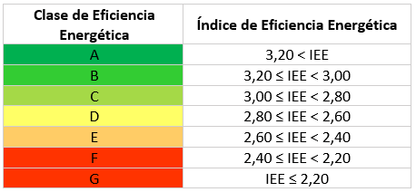

* Eficiencia de la función de enfriamiento (SEER): El índice de eficiencia energética estacional (SEER) indica la eficiencia energética de la función de enfriamiento. Se calcula en función de varias mediciones de carga parcial de acuerdo con la regulación del etiquetado energético. Cuanto más alto sea el SEER, más eficiente será un producto.
* Eficiencia de la función de calentamiento SCOP: El coeficiente de rendimiento estacional (SCOP) indica la eficiencia energética de la función de calefacción. Se calcula de forma analógica al SEER. Cuanto mayor sea el SCOP, más eficiente será un producto.

El SEER y en el SCOP miden el rendimiento energético estacional teniendo en cuenta las condiciones estacionales.

La siguiente tabla muestra los rangos de eficiencia energética para los aparatos de aire acondicionado en función a los índices SEER y SCOP.

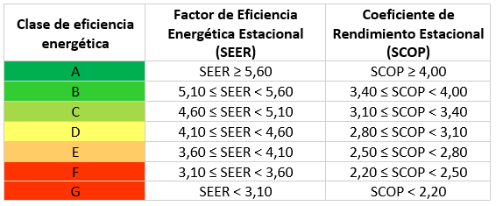

**CONSEJOS DE COMPRA**

Elige productos cuya etiqueta energética sea de clase A.

Opta por un equipo con tecnología Inverter.

La capacidad recomendable del equipo de aire acondicionado (la cual figura en la etiqueta de eficiencia energética) depende del tamaño de la habitación a climatizar:



Las ventanas reducen la capacidad de aislamiento térmico de una habitación, por lo que la cantidad y superficie de las mismas determina qué equipo se ajusta más a tus necesidades. Por ello, es importante colocarle protección, como cortinas, toldos o la sombra de edificios o árboles.

Para saber qué equipo se ajusta más a tus necesidades, considera el clima de la zona.

Siempre es mejor consultar a un profesional sobre el mejor equipo que responda a las necesidades y a las características de las habitaciones a climatizar.

**ASESORAMIENTO Y APOYO**

Si desea obtener más ayuda para utilizar la información presentada aquí en sus propias acciones de adquisición o más información, comuníquese con su equipo nacional de Topten (encuentre los enlaces en **www.topten.pe**).

|  |  |
| --- | --- |
| WWF | La elaboración de esta guía de compra ha sido financiada por WWF Suiza. La responsabilidad exclusiva por el contenido de las guías de compra de Topten recae en los autores. |

|  |  |
| --- | --- |
| Ein Bild, das ClipArt enthält.  Automatisch generierte Beschreibung | Topten ACT ha recibido financiación del programa de investigación e innovación Horizonte 2020 de la Unión Europea en virtud del acuerdo de subvención nº649647. La responsabilidad exclusiva por el contenido de las guías de compra de Topten Pro recae en los autores. No refleja necesariamente la opinión de la Unión Europea. Ni EASME, ni la Comisión Europea ni los socios del proyecto son responsables del uso que pueda hacerse de la información contenida en el mismo. |